«Активные граждане» выбрали новую цветовую палитру освещения столицы зимой
07.10.2015
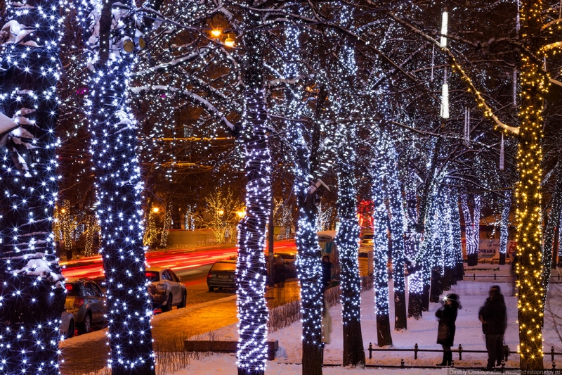
Более 70% участников голосования в проекте «Активный гражданин» поддержали предложение расширить бело-синюю цветовую палитру зимнего освещения столицы. Свое мнение за три недели голосования высказали почти 300 тысяч жителей города, сообщается на портале проекта.
Москвичам на выбор было представлено четыре цвета дополнительной подсветки: фиолетовый, красный, желтый и зеленый. По итогам ни один из предложенных цветов не набрал абсолютного большинства голосов. Но самым популярным оказался фиолетовый – его выбрали 24% участников голосования, при этом чаще всего за него голосовали женщины. Поровну (по 17%) набрали зеленый и красный цвета. При этом зеленый чаще выбирали мужчины в возрасте от 35 лет и старше. А вот красный цвет на улицах хотели бы видеть молодые люди в возрасте до 18 лет.
11% участников проекта посчитали, что новогоднюю подсветку нужно дополнить оттенками желтого, и почти столько же активных граждан предложили все четыре цвета. А, по мнению 18% участников, в цветовую гамму праздничной подсветки не нужно ничего добавлять, достаточно белого и синего.
Также москвичи проголосовали за единую цветовую гамму праздничной иллюминации для всей столицы. Так, больше половины активных граждан считают, что новогодними огнями нужно украшать весь город, 22% респондентов предлагают оформлять праздничной подсветкой только центральные улицы и площади, основные магистрали и зоны отдыха.

Адрес страницы: http://chertanovo-severnoe.mos.ru/active-citizen/detail/2208451.html
Управа района Чертаново Северное города Москвы

